Описание API программного агента

Описание разделено на категории: memory, cpu, process, network, storage, system, file.

1. Memory

1.1 Получение всей памяти
- Маршрут: GET /memory
- Назначение: Получение общей информации о памяти.

Параметры запроса
- Нет

Пример успешного ответа:
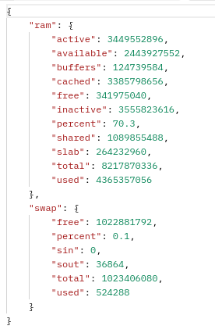

1.2 Получение информации о SWAP памяти
- Маршрут: GET /memory/swap
- Назначение: Получение информации о SWAP памяти.

Параметры запроса
- Нет

Пример успешного ответа:
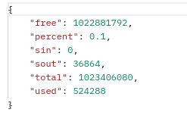

1.3 Получение информации о RAM памяти
- Маршрут: GET /memory/ram
- Назначение: Получение информации о RAM памяти.

Параметры запроса
- Нет

Пример успешного ответа:
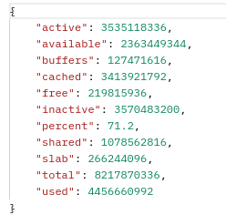

2. CPU

2.1 Получение информации о загрузке CPU
- Маршрут: GET /cpu/usage
- Назначение: Получение информации о загрузке CPU за указанный интервал.

Параметры запроса
- interval (float, необязательный): Интервал времени в секундах для измерения загрузки CPU. Если не указан, считает загрузку процессора с прошлого вызова.

Пример успешного ответа:
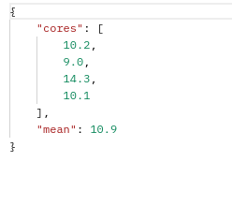

3. Process

3.1 Получение информации обо всех процессах
- Маршрут: GET /process
- Назначение: Получение информации обо всех запущенных процессах.

Параметры запроса
- interval (float, необязательный): Интервал времени в секундах для измерения загрузки CPU процессами. Если не указан, считает загрузку процессора процессом с прошлого вызова.

Пример успешного ответа:
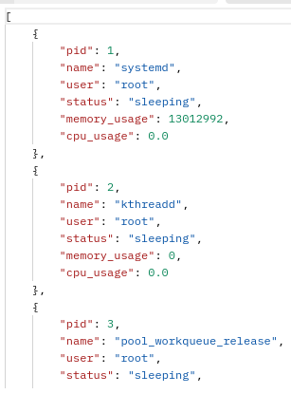

3.2 Получение информации о конкретном процессе
- Маршрут: GET /process/{pid}
- Назначение: Получение информации о процессе по его идентификатору.
Параметры запроса
- interval (float, необязательный): Интервал времени в секундах для измерения загрузки CPU процессом. Если не указан, считает загрузку процессора процессом с прошлого вызова.

Параметры в пути
- pid (integer, обязательный): Уникальный идентификатор процесса.

Пример успешного ответа:
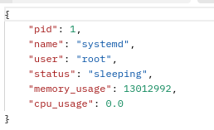

Ошибки
- Код ошибки: 404 Not Found
- Пример ошибки: отсутствие процесса
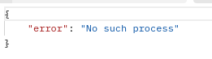

4. Network

4.1 Получение информации обо всех сетевых интерфейсах
- Маршрут: GET /network/interface
- Назначение: Получение информации обо всех сетевых интерфейсах.

Параметры запроса
- Нет

Пример успешного ответа:
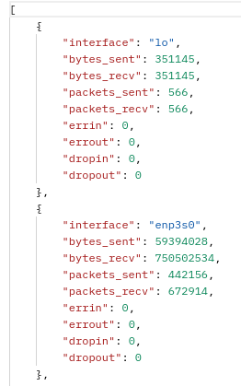

4.2 Получение информации о конкретном сетевом интерфейсе
- Маршрут: GET /network/interface/{name}
- Назначение: Получение информации о сетевом интерфейсе по его имени.

Параметры в пути
- name (string, обязательный): Имя сетевого интерфейса.

Пример успешного ответа:
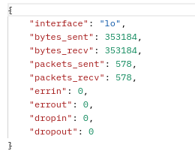

Ошибки
- Код ошибки: 404 Not Found
- Пример ошибки: отсутствие интерфейса
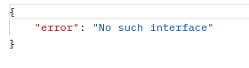

4.3 Получение информации о сетевых соединениях

- Маршрут: GET /network/connections
- Назначение: Получение информации о текущих сетевых соединениях.

Параметры запроса
- Нет

Пример успешного ответа:
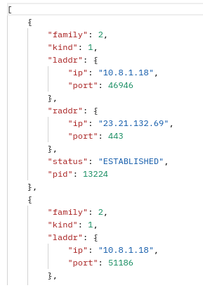
family — целое число, представление семейства адресса в питоне (ipv4 = 2, ipv6 = 10)
kind — тип сокета (tcp = 1, udp = 2)

4.4 Получение информации о коллизиях IP

- Маршрут: GET /network/collisions
- Назначение: Получение информации о коллизиях IP адресов.

Параметры запроса
- Нет

Пример успешного ответа:
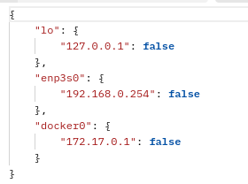

5. Storage

5.1 Получение информации обо всех дисках

- Маршрут: GET /storage
- Назначение: Получение информации обо всех подключенных дисках.

Параметры запроса
- Нет

Пример успешного ответа:
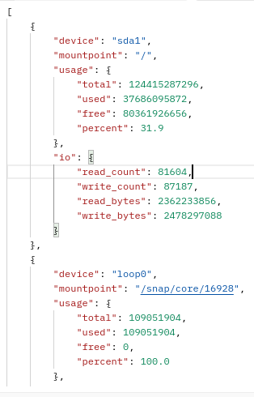

6. System

6.1 Выключение машины
- Маршрут: GET /system/shutdown
- Назначение: Выключение машины.

Параметры запроса
- Нет

Пример успешного ответа:
OK

6.2 Перезагрузка машины
- Маршрут: GET /system/reboot
- Назначение: Перезагрузка машины.

Параметры запроса
- Нет

Пример успешного ответа:
OK

6.3 Получение системных логов
- Маршрут: GET /system/logs
- Назначение: Получение системных логов за указанный период.

Параметры запроса
- since (string, необязательный): Дата и/или время начала в формате YYYY-MM-DD HH:MM:SS.
- until (string, необязательный): Дата и/или время окончания в формате YYYY-MM-DD HH:MM:SS.
- priority (integer, необязательный): Приоритет логов.
- lines (integer, необязательный): Количество строк.
- unit (string, необязательный): Имя юнита.
ВАЖНО: Стараться максимально использовать параметры запроса для конкретизации, так как полная загрузка логов занимает большое время и память.

Пример успешного ответа:
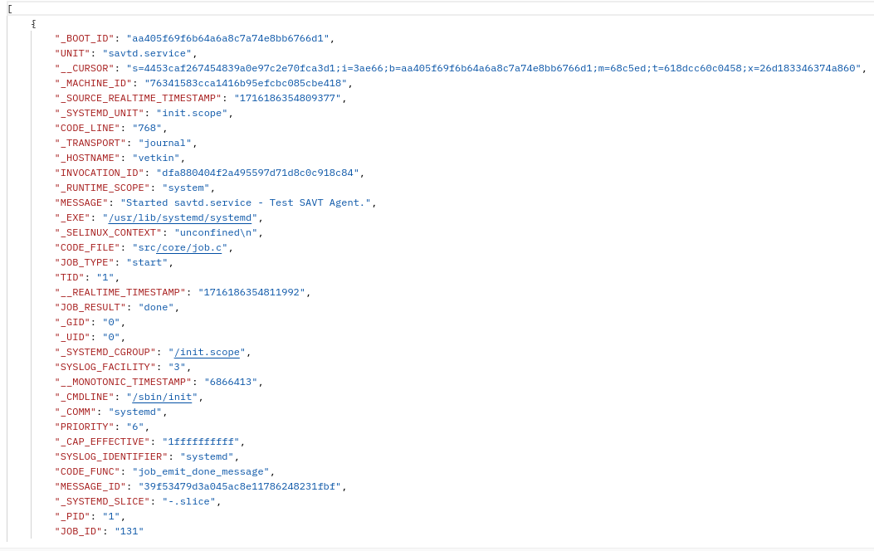
Содержит подробную информацию о каждой записи в системном логе.

6.4 Отправка уведомления

- Маршрут: GET /system/notification
- Назначение: Отправка уведомления.

Параметры запроса
- title (string, обязательный): Заголовок уведомления.
- text (string, обязательный): Текст уведомления.

Пример успешного ответа:
ОК
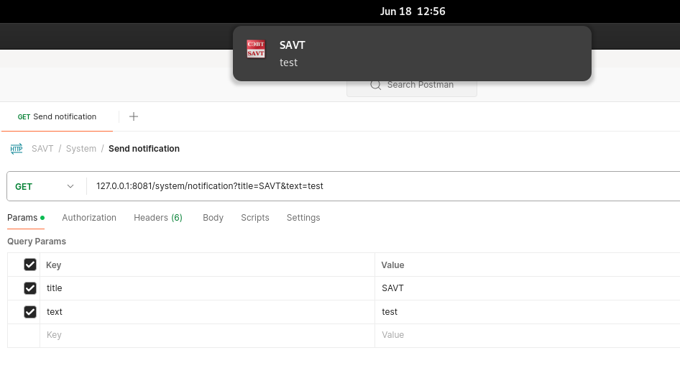

6.5 Получение списка активных пользователей

- Маршрут: GET /system/users/active
- Назначение: Получение активных пользователей системы.

Параметры запроса
- Нет

Пример успешного ответа:


6.6 Получение системного времени

- Маршрут: GET /system/time
- Назначение: Получение текущего системного времени.

Параметры запроса
- Нет

Пример успешного ответа:


6.7 Получение времени работы системы

- Маршрут: GET /system/uptime
- Назначение: Получение времени работы системы.

Параметры запроса
- Нет

Пример успешного ответа:


7. File

7.1 Информация о файле
- Маршрут: GET /file/info
- Назначение: Получение информации о файле и его хеш-суммы.

Параметры запроса
- path (string, обязательный): Абсолютный путь файла.
- hashalg (string, необязательный): Хеш функция, если не указана – хеш не рассчитывается. Доступные: md5, sha256

Пример успешного ответа:
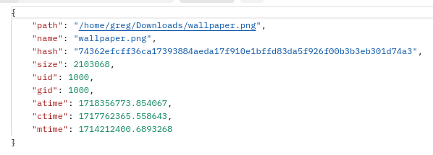

Ошибки
- Код ошибки: 404 Not Found
- Пример ошибки: отсутствие файла
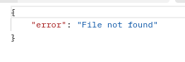

7.1 Информация о файле

- Маршрут: GET /file/regex
- Назначение: Получение всех совпадений по регулярному выражению в файле.
Параметры запроса
- path (string, обязательный): Абсолютный путь файла.
- pattern (string, обязательный): Регулярное выражение.
Пример успешного ответа:
-
ВАЖНО: Каждый отдельный тип файла должен иметь свой метод для декодирования (docx, pdf и т.д.). В противном случае отобразится ошибка с кодом 500:
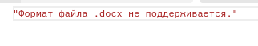
Реализован метод для txt файлов.

